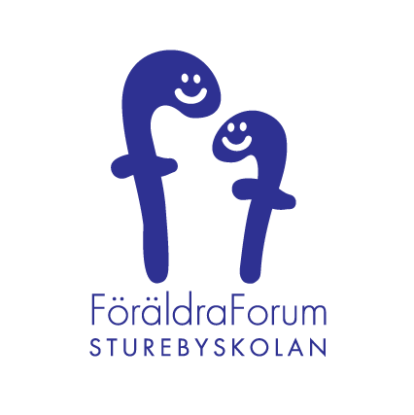
Protokoll från Dyslexigruppens möte 140922

Närvarande: Marina Tjelvling, Camilla Carlberger, Lotta Åberg, Jessica Arlesten, Annika Gillegård, Malin Svensson, Marie-Helene Malmenby
Val av ordförande: Malin Svensson
Val av sekreterare: Malin Svensson
Val av justerare: Marie-Helene Malmenby
Föregående protokoll: Högläses då det skickats ut sent pga teknikstrul.
Genomgång av till Dyslexigruppens Mål och strategi-dokument:
Marina presenterar dokumentet ”Att underlätta lärandet för elever med läs- och skrivsvårigheter. Mål och handlingsplan för dyslexigruppen 2014-2017”. Strategin utgår från mål och inriktningsmål som gäller för utbildningspolitiken i förhållande till funktionshinderspolitiken.
Dokumentet mailades ut häromdagen. Alla har inte hunnit läsa det i sin helhet.
Det finns en samstämmighet i gruppen då det gäller vad som behöver göras. Däremot kan dokumentet behöva krympas för att bli enklare att ta till sig och följa. Vi kommer fram till att dokumentet blir ett bra underlag men kan behöva diskuteras mer i framtiden.
Planering inför föreläsning på Sturebyskolan 1:a oktober:
Seminariet med workshop är endast sparsamt beskrivet på Sturebyskolans hemsida och dyslexigruppen bekymras sig för att deltagandet kan bli lågt. Vi beslutar att lägga ut informationen på FF.s hemsida (Malin), maila våra Dyslexikontakter (Malin) samt skicka personlig mail (Marina).

Planering inför möte med rektor och specialpedagoger 24:e september:
Marina Tjelvling, Camilla Carlberger och Annika Gillegård ingår i den grupp som representerar Dyslexigruppen på mötet. En inventering av prioriterade frågor görs och en strategi utarbetas.

Planering av möte med Sturebyskolans Jonas Volbe (Marie-Helene):
Telefonmöte 1 oktober.

Uppföljning av Dyslexigruppens folder:
Celi har mailat ut förslaget i förväg. Vi vill att foldern ska förmedla att det finns hjälp att få - ett hopp. Foldern ska även ge handfasta, korta tips och information om vart man kan vända sig. Vi ville ha med föräldraforums logga för att visa kopplingen dit. Vi ville att tilltalet i foldern skulle vara; vi - du. Vi tyckte texten kunde vara större, är det opendyslexic? Vi tycker att bildtexten till baksidebilden ger ett kritiskt intryck. Bilden på framsidan är för suddig, kan man hitta en annan? Målet är att foldern ska vara klar till 1 oktober. Malin återkopplar till Celi.

Uppföljning av utvecklingssamtalen: Alla mentorer gör olika.
Rapport från kurser och föreläsningar:
Malin rapporterar från föreläsning på ABF 4 /9. Hur lär man sig engelska när man har dyslexi? Om bra strategier för lärande – Hur kan man arbeta i skolan. Britta Larsson är speciallärare och handledare på Ängkärrskolan. Tydligen samma föreläsning som hölls på Enskedeskolan i våras.

Nästa möte: Den 14/10 på Sågverksgatan 14. Start med mingel 18.30. Mötet börjar 19.00.

